Philippe FORAY
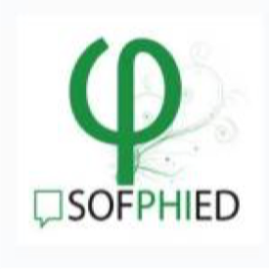
Présentation académique (institutions de rattachement)

Professeur des Universités en Sciences de l’éducation et de la formation

Université jean Monnet (Saint-Etienne)

IHRIM (UMR CNRS 5317)

https://ihrim.ens-lyon.fr/auteur/foray-philippe

Présentation scientifique (orientations principales des travaux)

Thèmes, Objets : Autonomie, autorité, laïcité, citoyenneté, Bildung

Cadres théoriques : Philosophie de l’éducation

Quatre principales publications (aux normes APA)

1) P. Foray (2008). La laïcité scolaire ; autonomie individuelle et apprentissage du monde commun. Bern, Suisse : Peter Lang.
(2) P. Foray (2016). Devenir autonome. Apprendre à se diriger soi-même. Paris : ESF.
(3) P. Foray (2020). La laïcité. St-Etienne : Presses universitaires. Coll. Le goût du savoir.
(4) P. Foray (2025). Humanité et formation, Le concept de Bildung dans la pensée allemande classique : Herder, Schiller, Goethe, Humboldt, à paraître, Paris, Vrin, 2025.

Trois dernières publications (aux normes APA)

- P. Foray (2024). « Kultur et Bildung dans les œuvres de Schiller et de Goethe », Noesis, Centre de recherche en histoire des idées (CRHI), Université Côte d’Azur, Nice, 2024, n° 43, 17-35.

- P. Foray (2024). « La loi du 15 mars 2004 a-t-elle instauré une "nouvelle laïcité" ? », Actes du colloque La loi de 2004 vingt ans après, publiés dans A.C. Husser, P. Martin & Y. Verneuil, Laïcité scolaire, Lyon, Presses universitaires de Lyon, 2024, 111-119.

- P. Foray (2025). « Historicité et permanence des phénomènes éducatifs. Discussion avec E. Prairat » dans E. Nal (dir.), Histoire, philosophie et sens de l’école. Mélanges offerts à E. Prairat, Nancy (France), Editions de l’Université de Lorraine, 2025, 157-166.

